Releaf 5
Veterinární přípravek pro psy

Použití:
Kanabidiol (CBD) může, vzhledem ke svým protizánětlivým, analgetickým, antioxidačním,
anxiolytickým a neuroprotektivním účinkům, přispívat ke zlepšení zdravotního stavu a kvality života zvířete zejména při:
- úzkosti (např. úzkost z odloučení, strach z bouřek, ohňostrojů nebo jiných hlasitých zvuků)
- stresu (např. jízda autem, cesta k veterináři nebo na stříhání, nadměrné štěkání)
- nevolnosti
- chronické bolesti
- kloubních problémech
- svalových křečích a epileptických záchvatech
- spánkových problémech
- rakovině/nádorových onemocněních

Způsob použití veterinárního přípravku:
Olej aplikujte přímo do tlamy zvířete, na pamlsek, případně přidejte do žrádla. Aplikace do tlamy je efektivnější a poskytuje zvířeti rychlejší úlevu. Lahvičku před použitím protřepte.

Dávkování:
1,0 mg CBD / 1 kg živé hmotnosti psa /den.
Pro podporu úlevy od úzkosti dejte zvířeti 30 minut před událostí (bouřka, ohňostroj, opuštění domova, oddělení, cestování).
Pro všechna ostatní použití podávejte 1 – 2x denně, nejlépe 30 minut po jídle.
Doporučená doba užívání je 1 měsíc.

Upozornění:
V případě, že Váš pes užívá léčivý přípravek, doporučujeme před podáním přípravku konzultaci s veterinárním lékařem. Přípravek není náhradou veterinární péče a léčiv doporučených veterinárním lékařem.
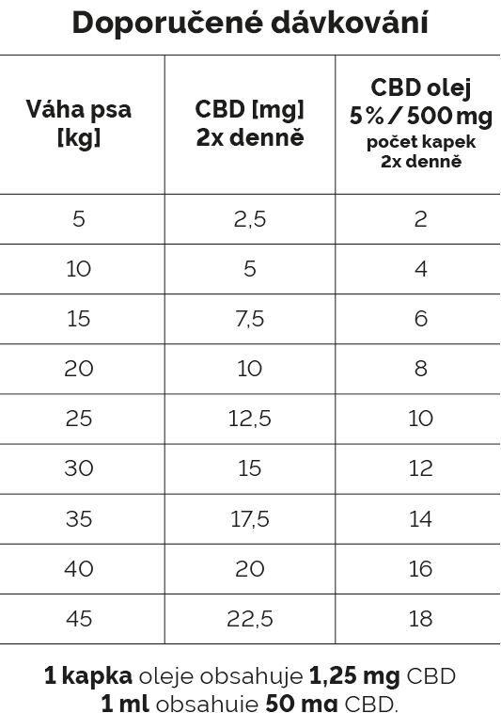

Složení: MCT olej 95%, CBD 5%.

Balení: Skleněná lahvička o objemu 10 (30) ml s kapátkem.

Cílový druh zvířat: Psi; přípravek není určen pro štěňata, březí a laktující feny.

Skladování: Uchovávejte v chladu, temnu a suchu. Uchovávat mimo dohled a dosah dětí. Pouze pro zvířata.

Doba použitelnosti: 24 měsíců

Držitel rozhodnutí o schválení: Releaf s.r.o., Nové sady 988/2, 602 00 Brno-střed, Česká republika, www.cbdpropsa.cz

Číslo schválení: 076-20/C

Výrobce: Always Pure Organics Ltd., 105 The Beehive, 53 Derby Street, Manchester M8 8HW, UK

